Биплан из потолочки
Шаблоны фюзеля жа
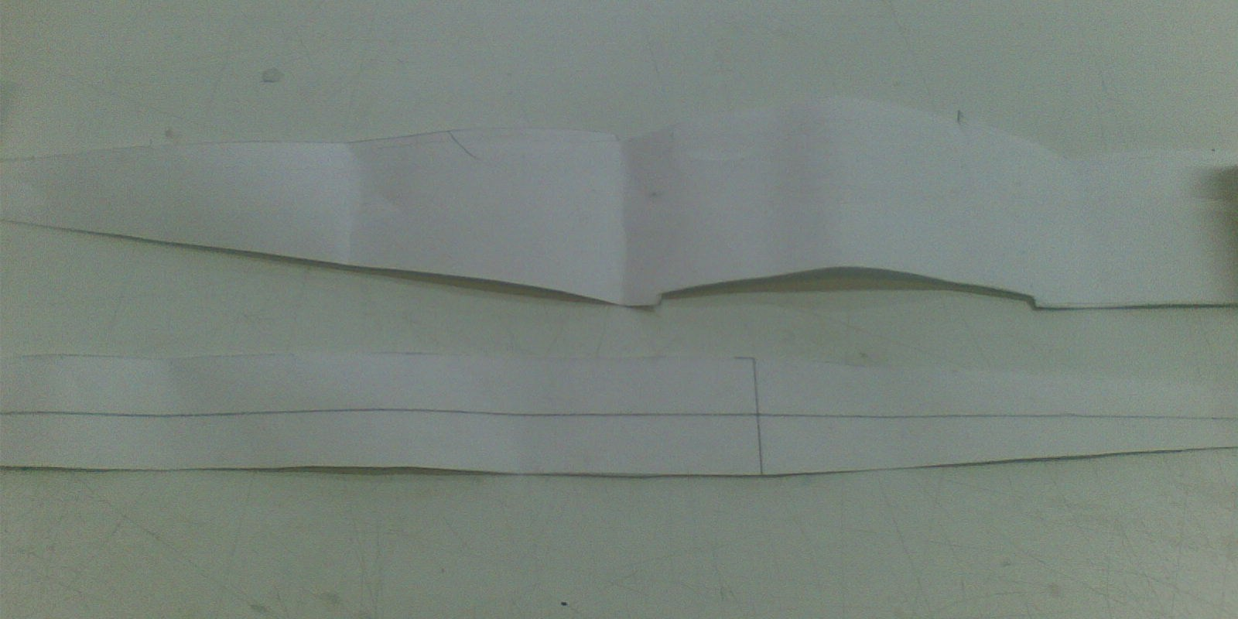

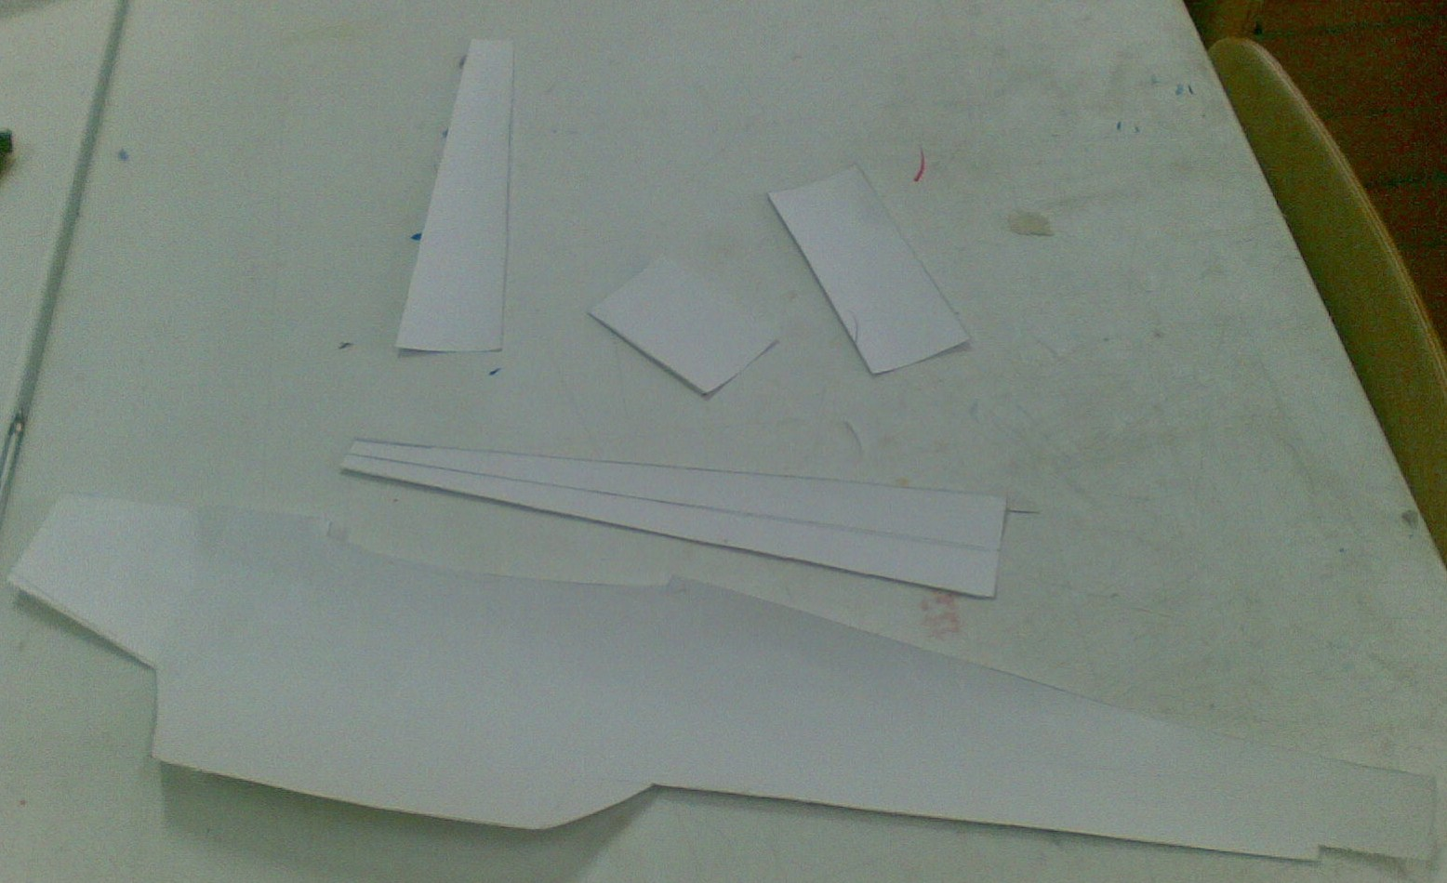

Заготовка борта фюзеляжа. Склейка из двух слоёв.
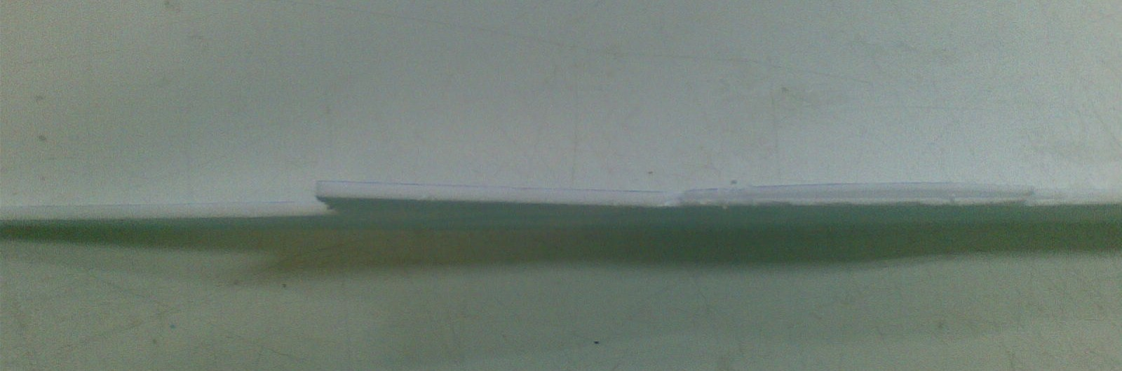

Киль, стабилизатор. Петли из скотча. Кабанчики из миллиметровой фанеры и пластиковой карты.
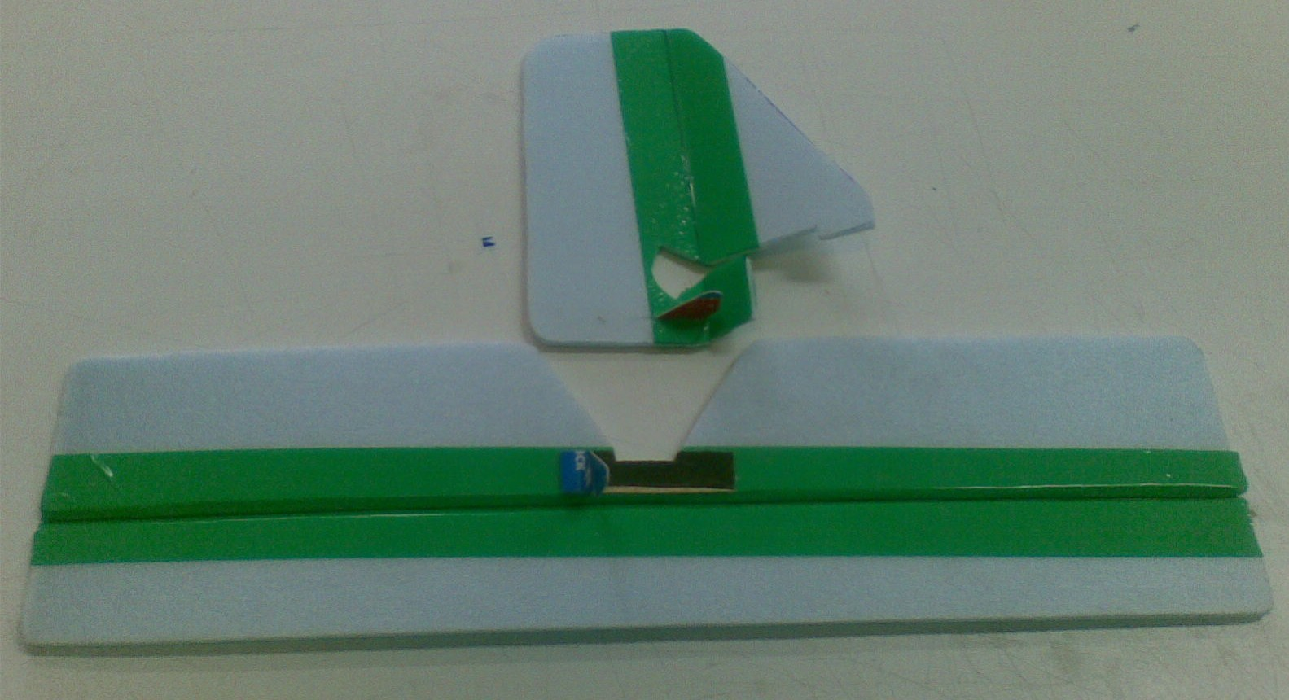

Заготовки крыла
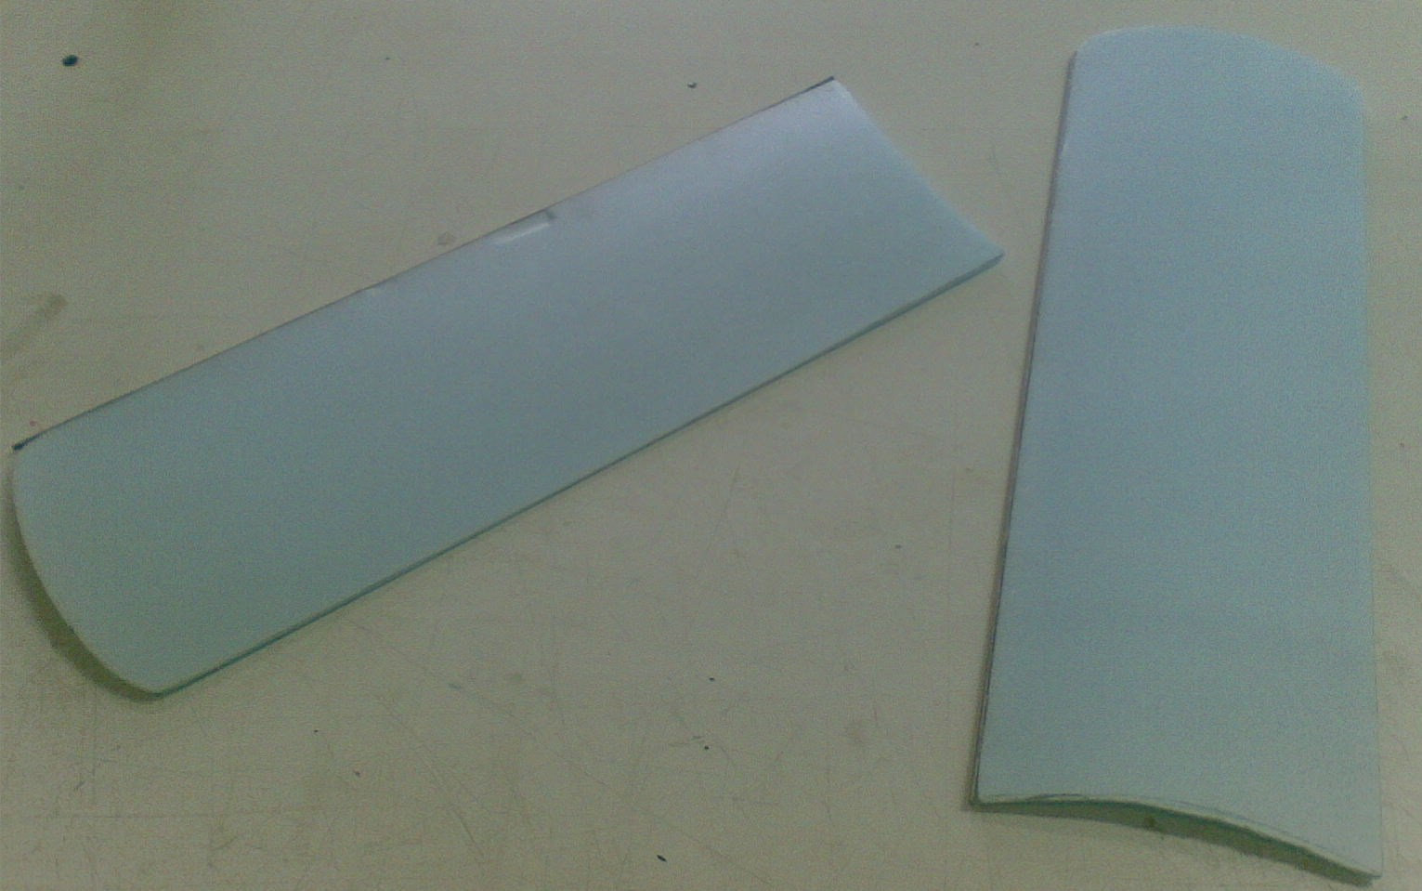

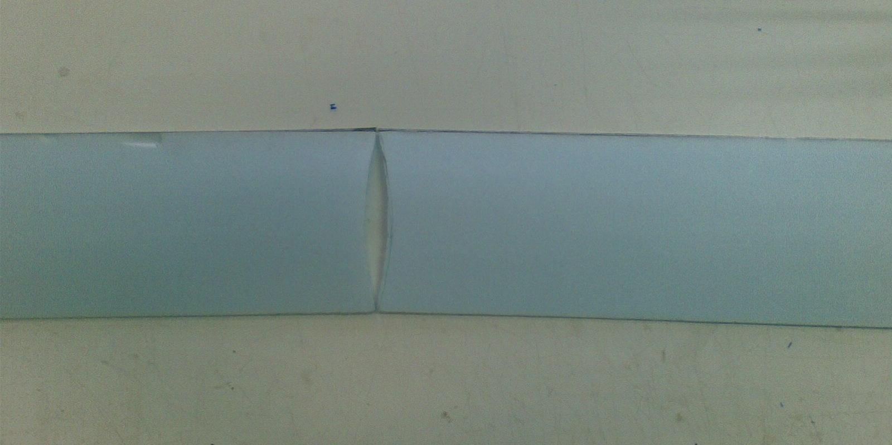

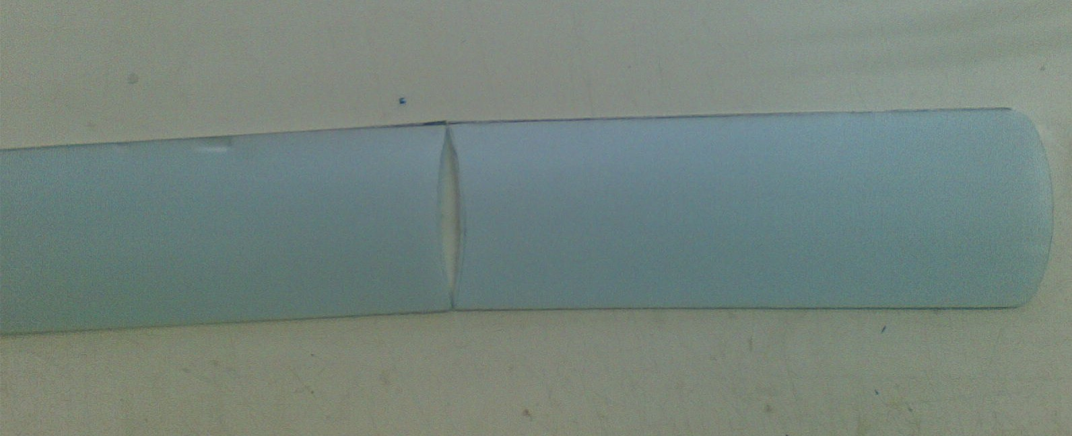

Склеивание фюзеляжа на ПВА-М с помощью скотча

